Районная конференции учебно-исследовательских работ
учащихся «Путь к успеху»

Проект
«Физика и кошки»

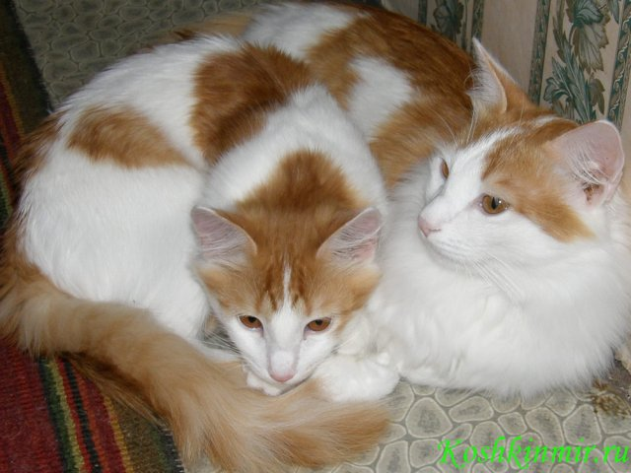

Выполнил:
Черненко Станислав
ученик 8 класса
Руководитель:
Хохлова Наталья Павловна
преподаватель физики

2023г., с. Руновка

Аннотация

Физика – наука о природе.
Мы, как и «братья наши меньшие», домашние животные, частицы этой природы, следовательно, законы физической науки должны найти и в нас, и в них свое проявление. Изучая физику, мы знакомимся со многими физическими явлениями и законами.

Как же они проявляются в жизни нашего домашнего питомца – кошки?

Цель исследовательской работы: выявить основные закономерности, физические явления, которые помогают кошке благополучно существовать в нашем мире и ещё служить человеку – лечить его, создавать позитивную атмосферу, спасать от депрессии, болезней и одиночества.

Задачи работы:
- обнаружить известные физические явления, объекты и закономерности в поведении кошки, и тем самым углубить, расширить и упрочить свои знания по физике;
- показать умение работать с научно-популярной литературой, выделять новое и главное, сравнивать и обобщать;
- творчески подойти к раскрытию темы и увлечь ею других;
- продемонстрировать любовь к животным.

Оглавление

- Введение стр. 4
- Основная часть стр. 6-12
  - Механика в жизни кошки
  - Тепловые явления в кошкиной судьбе
  - Электричество и кошка
  - Как видит кошка
  - Существо с шестым чувством
  - Как лечат кошки
- Заключение стр. 13
- Список используемой литературы стр. 14
- Приложения стр. 15-17

Введение
Мир животных – это необыкновенно сказочная страна. Страна великих открытий и потрясений, страна любви и преданности. Кошка - это удивительное, очень гордое и независимое животное.

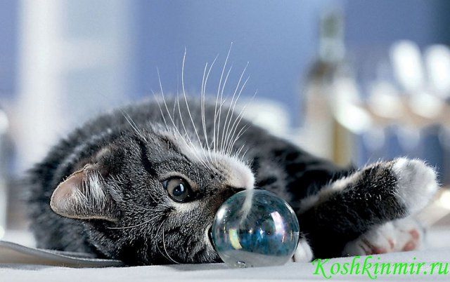

Среди ученых существуют самые различные мнения относительно начала одомашнивания кошек. В одном произведении на языке санскрит, увидевшем свет два тысячелетия назад, говорится о кошке, как о домашнем животном. В Сахаре, близ Мемфиса, в захоронении, возраст которого исчисляется в две с половиной тысячи лет, обнаружены фрески, запечатлевшие кошку, похожую на буланую. Поперечные полосы на шее животного, выглядевшие как ожерелье, навели ученых на смелый вывод, что эта кошка была одомашнена. Плутарх в I веке нашей эры говорит об этом животном как об экзотическом. Происхождение его не вызывает у мыслителя сомнений - из Египта! До него, если не считать беглых упоминаний Геродота и Аристотеля, о кошке никто не писал. Но и они говорят о кошках только с большим почтением, совершенно не упоминая их утилитарную роль сторожей-мышеловов.В Коринфе была даже огромная бронзовая статуя, изображающая кошку, сидящую на задних лапах. Скорее всего, она попала из Египта в Грецию не прямо, а через Италию. А может быть, и через Крит? Там обнаружены фрески, изображающие кошек, которые пожирают перепелок. Предполагают, что эти фрески относятся к 1600 году до нашей эры! Когда римляне завоевали Британию, кошка появилась и здесь. Сначала в Шотландии. До сих пор у шотландцев слова «кот» и «храбрый человек» нередко выступают синонимами. Гербы и штандарты древних жителей Шотландского нагорья были украшены изображениями кошек. Существовало графство Кейтнесс «Кошачье». Так постепенно кошка становилась неотъемлемой частью деревенского и городского быта.
Первые одомашненные кошки были хищными животными, похожими на горностая. У этих животных было сильное вытянутое тело, короткие ноги, очень острое обаяние, тонкий слух и великолепное зрение. Кошка различает интонации человеческого голоса. Она умеет делить ощущения на приятные и неприятные, умеет выражать удовольствие и неудовольствие, радость и печаль, страх, надежду, отвращение и гнев.

Актуальность: физика – наука о природе. Мы, как и «братья наши меньшие», домашние животные, частицы этой природы, следовательно, все законы физической науки должны найти и в нас, и в них свое проявление.

Объектом моего исследования стала домашняя кошка.

Цель работы: выявить, какие законы физики помогают кошке благополучно существовать в нашем мире и ещё служить человеку – лечить его, создавать позитивную атмосферу, спасать от депрессии, болезней и одиночества.

Задачи:
- обнаружить известные физические явления, объекты и закономерности в поведении кошки, и тем самым углубить, расширить и упрочить свои знания по физике;
- показать умение работать с научно-популярной литературой, выделять новое и главное, сравнивать и обобщать;
- творчески подойти к раскрытию темы и увлечь ею других.

Механика в жизни кошки
Кошачья походка. Кошка ходит на «цыпочках». Основания лап у нее круглые, и след она оставляет округлый. На бегу, она втягивает когти и ступает на толстые и мягкие подушечки пальцев. При беге кошка использует раскачивающийся иноходь: она делает шаг попеременно то обеими правыми, то обеими левыми лапами. Это необычная походка. Ходьбу и бег кошки можно рассматривать как колебательное движение, в процессе которого то нарушается, то восстанавливается равновесие тела. Движения кошки удивительно быстры, легки, грациозны.
Что позволяет ей достичь это?
Кошка движется, отталкиваясь от опоры. При этом внешние силы – сила тяжести, сила трения, сила сопротивления среды, вступают во «взаимодействие» с внутренними силами организма (напряжения мышц). Движение происходит благодаря совместной деятельности мышц и силе трения покоя. При беге животного возникает особый ритм: каждый очередной мах конечностей состоит из чередующихся ускорений и замедлений. Установлено, что только 1/5 часть из 40 мышц лапы кошки работает на придвижение, другие же остаются в покое как бы на запас, на случай чрезвычайных перегрузок. Кошка при беге может развивать скорость до 50 км/час.
При прыжке же, когда кошка старается преодолеть большое расстояние, её спина как бы расширяется, что позволяет ей планировать. Кошка напоминает при этом мелкий парашют. При прыжке все мышцы кошки ведут себя как сложная система амортизаторов, при приземлении они включаются не одновременно, а поочередно, одна за другой до тех пор, пока не поглотят всю энергии прыжка полностью.
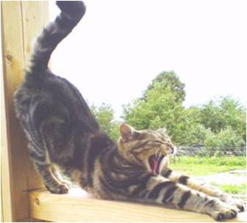

Кошка в падении.
Перед полетами в космос ученые искали способы правильной ориентировки космонавтов в пространстве. Их волновал вопрос, как космонавт будет двигаться вне корабля? При поиске ответа на этот вопрос они обратили внимание, на удивительные способности падающей кошки из какого бы положения падение не началось – приземляется она на все четыре лапы. Просмотрели кадры киносъемок об этом. Много раз на пленке запечатлевали все фазы движения падающей кошки, поражала виртуозная способность кошки переворачиваться в воздухе вокруг собственной оси; объясняется она прекрасными функциональными качествами ее хребта, который легко и сильно сгибается и растягивается – кошка прекрасно управляет его деформациями.
То, что падающая кошка корректирует положение тела с помощью хвоста – в этом не было открытия; однако теперь были получены количественные характеристики. Хвост во время падения совершает вращение, заставляющее все тело животного поворачиваться в обратном напрвлении, так продолжается до тех пор, пока органы равновесия кошки не отметят, что его голова заняла правильное положение относительно поля тяготения. Затем происходит выравнивание тела животного относительно продольной оси. Концом вращения кошки является сведение лап вместе, при этом она выгибает спину, хвост играет роль амортизатора.
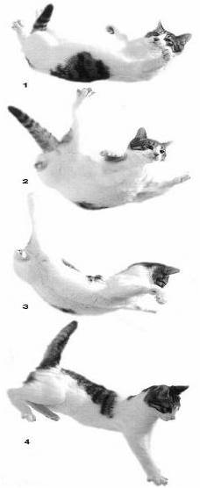
Когда была изучена техника приземления кошки, эту технику постарались приспособить для человека. Поскольку природа не наделила его хвостом, косманавту были предложены соответсвующие вращательные движения ног.
Падение кошки подчиняется закону сохранения момента количества движения.
Простые механизмы.
В скелете этого животного можно найти кости – рычаги: это череп, челюсть, лапы. Есть и такой простой механизм, как клин - это острые зубы, когти. С их помощью кошка может создать очень большие давления, что служит хорошей защитой или помогает при нападении, ведь своими когтями и зубами она буквально может вспороть кожу противника. Еще один клин – бугорки на языке. Шершавый, с бугорками, язык кошки действует как щетка, по этому кошка ловко чистит им шерсть, удаляя пыль и остатки грязи.

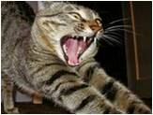

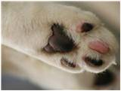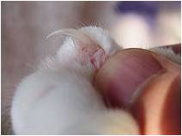
Что такое мурлыкание.
Это чередование двух звуковых волн, которые появляются при вдохе и выдохе, когда голосовые связки колеблются в потоке вдыхаемого воздуха. При этом мускулатура гортани сокращается с частотой от 20 до 30 Гц.
Форма тела кошки с точки зрения обтекаемости.
Так как кошка перемещается быстро, природа создала ее такой, чтобы при беге и прыжках она испытывала наименьшее (из возможных при ее размерах) сопротивление воздуха. По данной причине волоски, образующие «мех» у кошки, расположены по правилам оптимального обтекания - волоски укладываются назад и друг на друга, образуя гладкую поверхность, кроме того это позволяет ей не намокать и легко пролезать в узкие проходы, быстро двигаться в траве, в густом кустарнике.
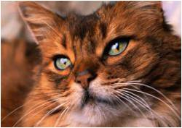
Тепловые явления в кошкиной судьбе
Температура тела кошки.
В нормальном состоянии она колеблется в пределах 38,0 – 39, 5⁰ С, у котят – более высокая. Температура тела зависти от физической и психической активности кошки. Частота дыхание в среднем 20 – 30 дыхательных движений в минуту. При повышении температуры окружающей среды или сильном возбуждении кошки начинают дышать с открытым ртом, что способствует увеличению теплообмена.
Теплообмен.
В обычных ситуациях теплорегуляционную функцию выполняет явление теплообмена между телом кошки и окружающей средой. Теплорегуляцию обеспечивают также немногочисленные потовые железы кошки, находящиеся на кожистых концах лапок. Ведь известно, что при испарении жидкости с поверхности тела температура его понижается и тем сильнее, чем активнее идет процесс испарения. Происходит это потому, что для отрыва молекул жидкости, то есть разрыва межмолекулярных и межатомных связей и перевода жидкости в газообразное состояние, требуется энергия, берется же она у самого тела, с поверхности которого идет испарение. На теле кошки и ее голове потовых желез нет, природа сделала так потому, чтобы кошку не могли «заметить» по запаху. Но все же ей тоже приходиться потеть. Потеют у нее лапки, вернее концы лапок, но при этом лапки прижимаются к земле, и следовательно добыча преждевременно не испугается подкрадывающейся кошки и не учует ее запаха.
Большую роль в теплообмене играет шерсть кошки - её волосяной покров. Когда холодно, мышечным усилием шерсть «поднимается дыбом» - между ворсинками есть воздух, а воздух плохой проводник тепла - так кошка пытается сохранить свое тепло, свою температуру. Помогает этому и подшерсток – мелкие короткие пушистые волоски, находящиеся между более длинными, они тоже задерживают воздух, создавая плотную воздушную оболочку вокруг туловища.

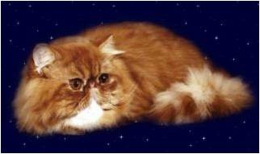

Когда и почему кошка свертывается в клубок?
Ответ на этот вопрос таков - когда холодно, делает она это для того, чтобы сохранить тепло, так как у свернувшейся кошки меньше свободная поверхность тела, потому и меньше теплообмен, меньше охлаждение. Чем теплее в комнате, тем больше распрямляется тело кошки, пока не вытянется в прямую линию.
Интересен и вопрос о том, почему кошка в сильный мороз может ходить по снегу, не обмораживая лап - ведь на подушечках нет шерсти?
Да, шерсти нет, но на подушечках лап есть тонкий слой, обладающий плохой теплопроводностью, он то и « держит» большой перепад температур.

Электричество и кошка
Когда гладят кошку по шерсти, то в сухую погоду или в сухом помещении шерсть от трения быстро электризуется. Если гладить длительное время или энергично, то может произойти сильная электризация - на поверхности тела скопится большой заряд, и как следствие возникнет разряд – искра. Кошка не всегда любит, когда ее гладят, в сухую погоду ее шерсть так сильно электризуется, что возникает достаточно сильное электрическое поле, проскакивающие искорки вызывает у кошки неприятные ощущения.
Кошка может выдержать гораздо большее напряжение, чем человек. И именно благодаря кошке удалось выяснить, какую большую роль в ослаблении действия электрического тока на живой организм играет фактор внимания.

Как видит кошка
Устройство глаза кошки похоже на строение глаза человека. Но зрачок у кошки не круглый, вертикально – овальный, вытянутый сверху вниз, щелевидный. Природа сделала его таким, чтобы кошка обладала острым зрением, была способна видеть в полумраке, и чтобы яркий свет не ослеплял животное. Величина зрачка также как и у человека, может меняться в зависимости от освещении. Глаз кошки, как и человечески глаз, способен к аккомодации – приспособлению к ясному видению предметов, находящихся от него на различных расстояниях, путем изменении преломляющих свойств его оптической среды, сосредоточенным главным образом в хрусталике.
Глаза – важнейший «инструмент» кошки, ведь в своей жизни она полагается в основном на зрение, в то время как у большинства млекопитающих решающую роль в опознании, поиске пищи и предупреждении об опасности играет обоняние. В связи с такой ответственной функцией зрения глаза кошки велики по сравнению с размерами ее черепа; они расположены так, что поле зрения обоих глаз накладывается одно на другое (в отличие от других животных, у которых глаза расположены так, что регистрируют два разных изображения). Угол зрения каждого глаза кошки около 205⁰, это помогает ей точно оценивать расстояние, форму и взаимное расположение предметов в пространстве. Кошка, как и человек, обладает бинокулярным зрением.
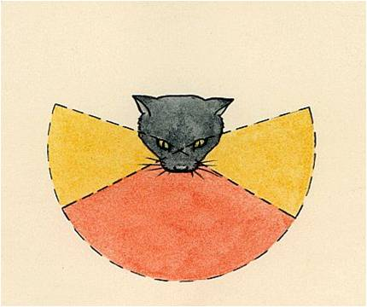

У кошки в отличие от человека есть третье веко, известное под названием мигательная перепонка. Оно уменьшает интенсивность очень яркого света и немного предохраняет глаза от травмы.
Глаза у кошки обладают удивительным свойством: они светятся в темноте. Это свечение – физическое явления, называемое фотолюминесценцией. Фотолюминесценция – это возбужденное светом оптическое излучение, наступающее после того, как в веществе под действием света закончится (примерно через 10¹⁰ -10¹² секунд) определенный процесс и наступит квазиравновесие. Поглощая внешний свет, глаза кошки испускают свет фотолюминесценции с длиной волны, соответствующий зеленому участку спектра, поэтому они становятся зелеными, светятся зеленым цветом. Аналогичное оптическое устройство известно теперь каждому, кто видел придорожные транспортные знаки, светящиеся в темноте, когда на них падает свет.
Цвет глаз кошки часто меняется. Глаза могут казаться зеленоватыми, желтыми, бирюзовыми и т.д. Это связано с освещением и внутренним состояние кошки.
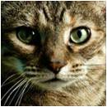

Зрение кошки.
Что можно сказать о нем? Кошка хорошо видит в темноте, однако не в абсолютной, видит она примерно в 6 раз лучше, чем человек, она узнает знакомых людей на расстоянии более 100 м, кошка обладает и цветным зрением.
Почему кошка видит в темноте?
Во первых, за светочувствительной сетчаткой у нее есть слой отражающих клеток, при слабом освещении они отбрасывают свет обратно на сетчатку, и таким образом, чувствительность ее глаза как бы увеличивается вдвое.
Во вторых, в строении сетчатки глаза у кошки преобладают палочки, чувствительные к сумеречному свету. В третьих, в сумерках и даже тогда, когда человек считает темноту уже полной, зрачок раскрывается целиком, увеличивая тем самым свою пропускную световую способность, и это – одна из причин, которые позволяют видеть кошке при малом освещении.



Существо с шестым чувством
«Глазной слух».
Долгое время люди не представляли себе, насколько сложна деятельность органов чувств кошки. Всем известно, например, их легендарная способность находить обратный путь, как бы далеко их ни увозили от дома. Эксперименты дали и вовсе неожиданный результат - кошка возвращается домой по более короткому пути, чем тот, по которому ее увезли от дома. Как она находит нужное направление? Это стало проясняться после того, как американский ученый Франк Морель исследовал электронными методами нервную систему кошки. Оказалось, что даже в полной темноте, когда глаза кошки не получали никакого светового сигнала, примерно половина нервных клеток её мозга, участвующих обычно в зрении, реагировала на ультразвуковые сигналы, имеющие частоты в диапазоне 20 – 50 кГц. Опыты доктора Мореля позволили сделать интересное заключение - кошка, по-видимому, обладает как бы вторым органом слуха, но этот слух обеспечивается «глазными» нервными клетками, то есть клетками, ответственными за зрение, по этому его можно назвать «глазным слухом».
И так, кошка обладает повышенной акустической чувствительностью, при отыскании дороги домой, она пользуется акустической картиной, на которой в ее мозгу, записаны звуки, характерные для данной местности. Вообще, кошка воспринимает звуковые сигналы в диапазоне от 10 до 80 000 Гц, причем свободно определяет направление звука, его силу, высоту.

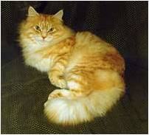

Любопытна и система дальней ориентации кошки.
Из далека животное воспринимет с помощью «глазного слуха» акустический сигнал, который дает ей грубую ориентацию,так же как и самолет на дальних подступах к аэродрому ориентируется по сигналам радиомаяка. На близкой, знакомой местности у кошки включается система более тонкой ориентировки в пространстве, основанная на использовании обычного слуха, уши кошки играют в данном случае такую же роль, как радиолокационные приборы самолета, помогающие ему правильно зайти на посадку и завершить ее.
Слух кошки поистине феноменальный. Кошка пробуждается от самого глубокого сна, если где-то за каменной стеной, в 15 м от нее начинает скрестись мышь. Бодрствующая кошка слышит мышь за 20 метров от нее. Вот один из удивительных фактов, подтверждающих это. Американская военная часть во время второй мировой находилась на одном из Соломоновых островов. Кто - то из солдат привез на остров кота по кличке Даменит. Когда этот кот выказывал беспокойство, то бил недовольно хвостом и отправлялся в сторону бункера, в котором обычно люди прятались во время воздушных налетов японской авиации, солдаты уже твердо знали - вскоре из-за горизонта появятся самолеты противника. Это происходило задолго до того, как звукоулавливающие станции подавали сигнал тревоги. Когда же в небе пролетал американский самолет, то кот спокойно продолжал сидеть на солнышке.
Способность улавливать ультразвуки дает возможность кошке чувствовать приближения землетрясения, так как землетрясению предшествует слабое дрожание земной коры, порождающее ультразвуки, которые и слышит кошка уже за два три дня до события и явно реагирует на них: беспокоится, уносит своих котят, убегает из дома, прижимает уши, взъерошивает шерсть, громко кричит. Некоторые ученые считают, что кошка чувствует увеличение статистического электричества в земней коре, которая тоже предшествует землетрясению.

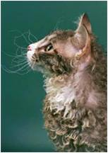

Резервная система ориентации. Даже в абсолютной темноте и тишине, когда кошке уже не могут служит ни глаза, ни уши, она и тогда не превращается в беспомощное существо, ибо обладает запасной системой ориентации в пространстве. Эту систему образую длинные упругие усы, брови и небольшие волоски, растущие на задней стороне передних лап. И кошки неизменно находили выход, но лишь до трех пор, пока у них не обрезали усы. Усами, которые могут шевелиться, кошка исследует предмет, определяет ими размеры и движение добычи, которую держит в зубах в не поле своего зрения. Собираясь совершит прыжок, кошка старается предварительно «ощупать» усами поверхность приземления. То же самое она делает, если надо обследовать незнакомое место: подвижные усы животное собирает в пучок, кончик каждой волосинки едва уловимо для человеческого глаза «бегает» по поверхности, ощупывая ее с разных сторон. Некоторые ученые считают, что кошка добирается до своего хозяина, когда оказывается далеко от дома, именно благодаря своим чудесным усам. Может быть усы кошки – это своеобразные антенны, улавливающие разные звуковые колебания? На этот вопрос ответа пока нет.
Ряд ученых полагает, что кошка чувствительна к магнитному полю землю и способна реагировать на изменения в магнитном поле земли.

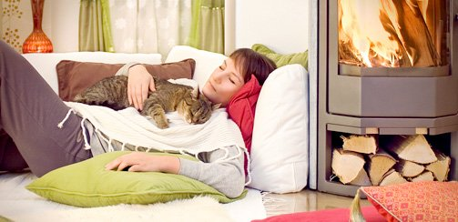

Как лечат кошки
У врачей в арсенале есть несколько наблюдений относительно кошек. Все они сводятся к одному — кошки могут помочь человеку укрепить здоровье.
Этот факт научно обоснован и проверен современной медицинской практикой (в Великобритании, кстати, белые «лечебные» кошки продаются в аптеках). Те же, у кого есть домашние питомцы, в научных доказательствах не нуждаются: у каждого «кошатника» историй о чудесных выздоровлениях — на многотомное собрание сочинений хватит.
Самый простой способ понять, лечат ли кошки — гладить их. Занятие это приятное, успокаивающее. Под мирное урчание пушистого любимца вы восстанавливаете душевное равновесие, у вас улучшается настроение. Это благотворно сказывается на психике и нервной системе.
Кроме того, у многих кошек есть привычка запрыгивать на грудь хозяину и, легонько выпуская и тут же пряча коготки, устраивать «массаж по-кошачьи». Действует он, по заверениям врачей, так же как иглотерапия. Кошачьи когти, как иголки невропатолога, действуют на рефлексогенные зоны человека, которые животное «чувствует». И никогда не будет «массировать» там, где вашему организму не нужно.
В ходе исследований была выявлена способность кошек стабилизировать артериальное давление. Для этого сначала нужно измерить давление (кстати, абсолютно не важно, гипертоник вы или гипотоник, кошка должна нормализовать ваше давление в любом случае). Затем взять на руки свою любимицу. Позволить ей посидеть рядом. Погладить по шерстке. А потом измерить давление еще раз. Подобные эксперименты показывают, что давление, как правило, нормализуется.
Кстати, кошки помогают снимать не только давление, но и головную боль. Для этого, утверждают ценители, достаточно попросить мурку полежать где-то в районе вашей головы или шеи 3-4 минуты.
Были и научные работы, доказывающие, что кошки поднимают настроение, улучшают двигательную активность и даже помогают ...сбросить вес.
К тем, кто страдает бессонницей и не умеет расслабляться, кошка также придет на помощь. Один из народных способов лечения с помощью кошки от бессонницы таков: сначала нужно, закрыв глаза, прижать кошку ко лбу, а затем к шее. Эти процедуры продолжительностью 5 минут нужно проводить через день. После 7-20 подобных сеансов режим сна и бодрствования должен прийти в норму.



От любых негативных эмоций, мыслей, состояний также поможет избавиться кошка. Нужно просто ухаживать за домашним питомцем, гладить его, играть минимум 15 минут в день, и депрессию, расстройство, злость и обиду рукой снимет. Или, вернее сказать — кошкой. Кстати, если что-то болит, часто кошку не надо звать, она приходит сама и ложится на больное место или рядом с ним. И лечит кошка по доброй, кошачьей воле.
Кошка каким то образом чувствует где в организме человека протекает патологический процесс, находит это место и пытается лечь на него.
Самое простое объяснение лечебного эффект кошки – это эффект грелки. В тепле мышечные волокна как скелета, так и внутренних органов расслабляются. Спазм мышечных волокон как поперечно полосатых мышц, так и гладких (в сосудах, в пищеварительном тракте) – это распространенная причина боли и других процессов. Как минимум за счет снятия мышечного спазма кошка своим теплом способна облегчить болезненные симптомы.
Иногда кошка начинает массировать человеческое тело лапами. Многие думают что это атавизм от раннего периода жизни, когда котята массируют кошку, чтобы получить еще молока. Однако это не так. Кошки применяют массаж, когда пытаются лечить другую кошку или человека. Но тепло и массаж – это не все лечебные факторы, за счет которых кошка способна лечить.
Замечали ли вы, что когда кошка ложится на больное место у человека, она начинает мурчать?
Ученые выяснили, что мурчание (мурлыкание) кошки и оказывает успокаивающее влияние на эмоциональное состояние человека, он снимает боль и активирует иммунитет.
Мурчание обыкновенной домашней кошки – это слабые звуковые колебания с собственной частотой от 22 до 44 Гц. Полный диапазон мурлыкания кошки составляет от 20 до 150 Гц. Ученые из Института фауны в Северной Каролине пришли к выводу, что слабые механические колебания в данном диапазоне частот, могут ускорять регенерацию клеток. Поэтому, когда кошки получают травмы, они отлеживаются и постоянно при этом мурчат. Доктор Элизабет фон Мугенталер, специалист по биоакустике и президент Института фауны в Северной Каролине в сентябре 2006 года сделала доклад на 12-й международной конференции по низкочастотным звукам и вибрациям в Бристоле, Великобритания под названием «Биомеханика лечебного эффекта мурчания котов». В докладе в частности говорится: «Оказалось, что бабушкины сказки о кошках, содержат зерно истины. Мурчание кошек действительно обладает целительной способностью».
Звуковые волны, генерируемые с определенной частотой, стимулируют процесс заживления ран и переломов. Научные исследования влияния акустических полей на здоровье человека показали, что даже слабые акустические поля с частотой 20-50 герц могут быть использованы для профилактики остеопороза у пожилых людей. Профессор Дэвид Парди из центра метаболических заболеваний костей университета Халла (Великобритания), обнаружил, что кошачье мурчание является натуральным способом, способным замедлить выведение кальция из костей пожилых людей и, даже возобновить воспроизводство рост клеток костной такни. Эти выводы подтверждают исследования доктора Клинтона Рубина из департамента ортопедии медицинской школы Нью-Йоркского университета. Доктор Рубин в период с 1999 по 2011 годы опубликовал результаты ряда исследований, показывающих, что воздействие слабых акустических полей с частотами, совпадающими с частотами мурлыкания кошек, обладают анаболическим эффектом и способно увеличивать плотность костной ткани у пожилых пациентов. При этом в экспериментах на животных эффект наблюдался при ежедневном воздействии слабых низкочастотных акустических полей в течение 20 минут. Слабые акустические поля с частотным диапазоном подобным мурчанию кошки увеличивали в экспериментах на кроликах плотность костной такни на 20% и приводили к ускоренному заживлению переломов костей. Низкоамплитудные вибрации с частотами 50-150 герц в 82% при клинических исследованиях помогали снизить интенсивность острых и хронических болей.
Биомеханическая стимуляция организма с частотами 10-35 Гц используется в российской спортивной медицине для улучшения спортивных показателей и сокращения времени восстановления после нагрузок.
Низкочастотные акустические воздействия на область коленных суставов увеличивают подвижность до 18 %.
В своем докладе доктор фон Мугенталер привела специфические частотные характеристики лечебного кошачьего мурчания:

Частотные характеристики мурлыкания кошек | Лечебный эффект мурлыкания кошек
20-140 Гц | Стимуляция роста костей, заживление переломов, уменьшение болей, уменьшение отеков, заживление ран, увеличения скорости роста и восстановления мышц, восстановление сухожилий, увеличение подвижности суставов, снижение одышки
25 Гц, 50 Гц | Стимуляция рост костной ткани, заживление переломов
20-50 Гц | Анаболический эффект
18-35 Гц (частота мурчания большинства домашних кошек) | Увеличение подвижности суставов
50-150 Гц | Облегчение болевого синдрома
2-100 Гц | Увеличение мышечной силы
100 Гц | Облегчение одышки

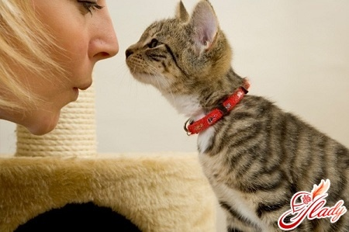

Какие болезни лечат кошки?

Многочисленные эксперименты подтвердили способность кошки генерировать лечебные токи низкой частоты.
А как же они влияют на человеческий организм?
Оказывается, эти токи воздействуют на очаги воспаления и попросту убивают микробов. А еще под воздействием токов улучшается кровоснабжение и ускоряется заживление тканей. Улучшается работа мозга, излечиваются нервные расстройства и психические заболевания.

Лечат ли кошки все подряд?
Наверное, нет. Но они снимают стрессы, лечат болезни внутренних органов, артроз, радикулит, остеохондроз и даже алкоголизм и наркоманию. В результате наблюдений было замечено, что разные кошки помогают при разных заболеваниях.
Объясняется это, скорее всего тем, что низкочастотные токи у кошек вырабатываются за счет трения друг о друга волосков кошачьей шерсти. А так как шерсть у кошек тоже разная, то и токи вырабатываются разной силы.
- Кошки с длинной шерстью (сибирские, ангорские, персидские и прочие длинношерстные) – это своего рода невропатологи. Они помогают человеку справиться с раздражительностью, выйти из депрессии и избавиться от бессонницы. Причем персидские коты и кошки (персонально) лечат еще и болезни суставов.
- Короткошерстные кошки и обладательницы шерстки средней длины (британцы, короткошерстные экзоты, кёрлы) способны лечить болезни сердечно-сосудистой системы. Они прекрасные кардиологи.
- Гладкошерстные и голые кошки (сфинксы, корниш-рексы, сиамские) помогают людям, страдающим болезнями печени, почек и пищеварительной системы. Кстати, сиамские кошки – чудесные «антисептики». Замечено, что их хозяева редко когда болеют простудными заболеваниями (бронхитами, пневмониями и пр.).
- Все кошки без исключения способны снять головную боль, снизить давление, помочь справиться с последствиями инфаркта миокарда и ускорить заживление ран и переломов.

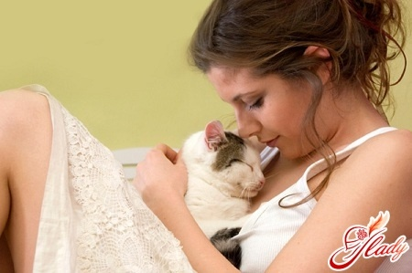

Заключение
Кошка – интересное и малоизученное животное из тех, которых сумел приручить человек.
То, что кошки благотворно влияют на наше здоровье – это доказанный факт, ведь мурчание кошки, поглаживание, тепло, которым она согревает нас снимает стресс и делает нас не такими одинокими, даря ощущение значимости.
Это повседневное влияние кошки, а когда вы заболеваете, кошка пытается помочь, при болезнях сердца и желудка, кошки ложатся на эти места, забирая боль и согревая.
Считается, что чем крупнее кошка, тем сильнее у нее энергетика, а соответственно и потенциал к лечению. Именно повышенная чувствительность к энергетике человека позволяет кошке выявлять больное место и воздействовать на него.
Кошки забирают негативную энергетику у человека, помогая избавится от болезней, таким образом, они заботятся о том, кого любят. Эту энергетику кошки перерабатывают, но бывает (и это официально зарегестрированный случай), что кошки сами заболевают той болезнью, от которой «лечили» хозяина. Так было с человеком, безнадежно больным раком, кошка пыталась «лечить» хозяина и в итоге сама заболела раком и умерла, а хозяин выздоровел.
Иногда уход кошки из дома или внезапная смерть кошки являются свидетельством того, что кошка отвела болезнь или порчу из дома хозяев.
Самыми сильными породами по своей энергетике являются сиамские кошки, бирмы и абиссинцы.
Научно доказан и тот факт, что продолжительность жизни владельцев кошек на 4-5 лет больше, чем у людей, не имеющих домашних питомцев.
Помимо психотерапевтического эффекта, кошки снижают артериальное давление, благоприятно воздействуют на работу сердца, снимают головные боли, боли в суставах, лечат внутренние воспаления и влияют на быстрое заживление травм. Эффект лечения проявляется тогда, когда вы гладите кошку или когда кошка трется или лежит на вас.
Подводя итог моей работы, я хочу сделать вывод, что кошка это уникальный экземпляр, созданный природой. В ней соединились и воплотились многие законы физики, которые служат как самой кошке, так и человеку!

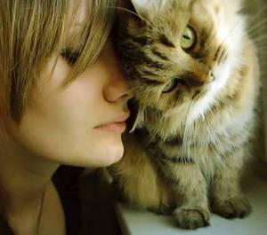

Литература

- Гершун В.И. Домашние животные. М.: Педагогика. 1991 г.
- Ехонович А.С. Справочные по физике и технике. М.: Просвещение.1989 г.
- Куклачев Ю.О. О кошках./Наука и жизнь. Ж. №10, 1990 г.
- Литинецкий И.В. Барометры природы. М.: Дет.лит. 1982 г.
- Птицы и звери./Энциклопедия для детей. М.: Аванта, 2004 г.
- Физика в школе. Ж. №3, 1997 г.

Приложение
Интересное о кошках
Знали ли Вы, что:
- Кошки, вылизывая свою шерсть, тратят на это столько же жидкости, сколько и на мочеиспускание
- Для кошек абсолютно нормальной является температура тела 38 градусов
- Глаза наших домашних любимцев крупнее относительно тела, чем у других животных, если бы у человека были такие же глаза как у кошки (относительно тела), то их диаметр равнялся бы 5 сантиметрам
- Наши мурлыки не очень хорошо различают мелкие предметы вблизи, именно поэтому кошка не видит лакомого кусочка прямо под носом
- Цвет глаз котенка меняется с возрастом, все котята рождаются голубоглазыми, в 2 недели открывают глазки, при этом глазки мутные и практически ничего не видят, а к месяцу окрас глаз котенка приобретает окончательный цвет. Поэтому, беря голубоглазого котенка, многие хозяева получают кареглазого или желтоглазого питомца
- Кошки имеют уникальный индификатор - это рисунок поверхности носа, не бывает 2-х кошек с одинаковым "отпечатком" носа
- Из породы кошачьих, наши любимцы единственные, кто при ходьбе держат хвост вертикально, дикие кошки держат хвост либо горизантально, либо опущенным между ног
- На теле кошек нет потовых желез, поэтому кошки практически не имеют запаха, а в жару приоткрывают рот, как собаки, у кошек потеют только подушечки лапок
- За одну беременность кошка может выносить котят от разных отцов, но считается, что все котята кошки будут похожи на первого кота, с которым у кошки произошла случка
- Когда кошка наступает как нам кажется на всю поверхность лапки, на самом деле, она опирается на пальцы
- Кошки растопыривают пальцы и перибирают лапками, когда получают удовольствие
- Мяуканье кошек "создано" специально для общения кошки с человеком, между собой кошки никогда не мяукают
- Чем больше человек общается со своей любимицей, тем чаще кошка "отвечает" человеку, мяукая в ответ
- На загривке кошки есть специальные рецепторы, при воздействие на которые кошка расслабляется и поджимает лапки к туловищу, эти рецепторы особенно активны у котят и позволяют кошке-маме переносить котят из места в место. Но человеку этого делать не стоит, без травм и последствий это может сделать только кошка-мама со своими котятами
- Повадки домашних кошек, живущих в доме практически ни чем не отличаются от повадок и поведения кошек в природе
- Если кошка падает с высоты, то сначала она выравнивает голову, потом спину, далее ноги, а дальше выгибает спину, чтобы смягчить приземление
- Наши любимицы при общении с нами или с сородичам могут издавать около 100 различных звуков
- Мурчание кошки не всегда означает радость, кошка может мурчать от боли, а также во время родов или кормления котят, считается, что мурчание - это выражение сильной эмоции
- Кошки одни из самых ленивых животных, они спят около 16-18 часов в день, хотя крепкий сон - это всего лишь 2-3 часа. При этом они очень быстро переходят ото сна к бодровствованию, чего иногда не хватает человеку
- Если же Ваша кошка не спит, то она ухаживает за собой 30% от оставшегося времени
- Кошка с легкостью может запрыгнуть на стол, который будет превышать ее рост в 5 раз
- Определить страдает ли Ваша кошка ожирением очень просто - пощупайте ее ребра, если они прощупываются, то кошка не толстая, если же нет - пора на диету
- Кошка может поставить все 4 лапки на круг диаметром 5 см. абсолютно безо всяких усилий
- Домашние мурлыки не обязательно правши или левши, около половины кошек одинаково хорошо владеют и правой и левой лапкой
- Кошки при питье захватывают воду больше задней поверхностью языка, чем передней
- Кошки по сути одиночки, в отличии от собак, но если так оказывается, что к ним подселяют других питомцев, в частности кошек, то тут кошки начинают выстраивать свою иерархию, как правило в парах кошка+собака, главой будет кошка, а в парах кошка+кошка, главой будет питомец, который жил до этого у вас

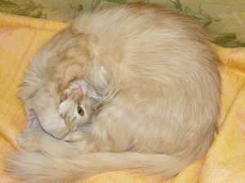

Почему мяукают кошки?
Абсолютное большинство кошек очень любят общаться с человеком мяукая. Кошки мяукают только в общении с человеком, между собой кошки используют для общения другие звуки.
Наиболее «болтливы» кошки по утрам, к вечеру и ночью они издают не чистое мяуканье, а завывания.
Что же делать, если Вам мешает постоянное мяуканье кошки?
Очень часто кошки мяукают, когда не могут решиться на действие. Вы наверняка уже замечали, что кошки любят стоять или лежать в проходе двери, кошки и мяукают в те моменты, когда не могут принять решение при закрытой двери. Поэтому решение этой ситуации – это проделать дырку для прохода кошки в двери. Этим Вы лишите себя проблемы открывания кошке двери (а, как правило, выпросив, чтобы ей открыли дверь, кошка тут же просится назад) и пронзительного мяуканья кошки, выпрашивающей открыть ей дверь.
Следующей причиной мяуканья кошки является выпрашивание еды. Кошка мяукает, если голодна, поэтому кормить кошку нужно в определенные часы, 2-3 раза в день. Если Вы будете кормить кошку в отведенное время постоянно, то она поймет, что Вы о ней не забудете и просить кормежку мяукая не нужно. Если Вы кормите кошку сухим кормом, оставляйте корм постоянно в миске.
Кошки отличные психологи, они могут капризничать и требовать Вашего внимания пронзительно мяукая. Поэтому никогда не потакайте кошки, если Вы хотите избавиться от мяуканья кошки. Многие кошки перестают мяукать, если на них не обращать внимания, а вот если Вы реагируете на нытье и мяуканье кошки, то она поймет, что именно так можно обратить Ваше внимание на себя. Желательно кормить, гладить, брать на руки кошку только после того, как она перестанет мяукать. Как только кошка перестала мяукать, приласкайте ее, дайте лакомство.
Другим вариантом борьбы с мяуканьем кошки является брызганье водой из пульверизатора. Этот метод крайний. У кошки будет ассоциация между мяуканьем и неприятной для кошек водой. Однако, этим способом не нужно пользоваться часто, потому что мяуканье кошки может означать боль или болезни кошек.
Другой причиной мяуканья может быть постоянный недостаток внимания с Вашей стороны. Проводите с кошкой как можно больше времени, играйте с ней. Тоска и стресс могут стать причиной постоянного мяуканья кошки, поэтому игрушки и развлечения для кошек просто необходимы.
Что хотят сказать нам кошки своим мяуканьем?
Хозяева со «стажем» умеют достаточно четко определить, что хочет сказать им кошка мяукая.
Научно доказан тот факт, что у кошек есть свой язык и его не так сложно научиться понимать человеку.
Попробуем определить, что хочет кошка.
Короткое «мур-мяу» означает приветствие.
Громкое «тарахтение» означает требование еды или Вашего внимания.
Краткий «мур-мяв» означает нетерпение кошки, кошка может издавать такие короткие звуки при виде недосягаемой добычи или лакомства.
Громкое и четкое мяуканье во весь голос означает требование, призыв или жалобу кошки. Мяуканье кошки, выпрашивающей еду сходно по тональности с детским плачем, поэтому человек не может отказать кошке в просьбе.
Иногда кошка издает «мяу» как бы между делом, негромко, обычно в этих ситуациях кошка просто не может удержать свои эмоции или возмущение в себе.
Характерно мяуканье котят, ищущих мать, оно очень жалобное, громкое, длинное и пронзительное.
Кошки «кричат» призывая полового партнера, особенно «стараются» коты.
Кошка, которая настроена агрессивно, будет шипеть, фыркать и подвывать. Шипение кошки означает, что лучше к ней не подходить, а подвывать кошка начинает во время драки.
Кошки прекрасно приспособились к жизни с людьми, своим мяуканьем они «воспитывают» нас, приучая к режиму дня удобному кошке и выполнению ее желаний, однако, мяуканье кошек делает нас не одинокими, с разговорчивой кошкой всегда можно поговорить. Отмечено, что чем чаще человек отвечает на мяуканье кошки, тем чаще кошка мяукает без причины, просто общаясь таким образом с человеком. В этом нет ничего плохо, особенно для одиноких людей, а смотреть на это очень забавно, иногда ведутся целые диалоги с кошкой по 5-10 минут и кажется, что кошка Вас прекрасно понимает.
Не все породы кошек разговорчивы, есть кошки молчуны, учитывайте эти породные особенности, заводя кошку.
Оцикаты умеренно разговорчивые кошки, а самыми «болтливыми» являются корниш рекс и ориентальные кошки, девон рекс менее разговорчив, чем корниш. Регдолл будет мяукать, если почувствует себя одиноким. Одними из самых разговорчивых кошек по праву считаются сиамские, они будут настойчиво сообщать Вам о каждом своем желании громким голосом.
Взаимное общение с кошкой, в том числе и с помощью звуков, только сблизитВас с Вашей любимицей



Самые странные привычки кошек

Кошка постоянно спит на Вас или около Вас
Кошки всегда предпочитают спать там, где наиболее силен запах хозяина, именно поэтому кошка любит спать в вещах или ложиться на все Ваши вещи, когда Вы переодеваетесь.
Некоторые хозяева испытывают угрызения совести, сгоняя кошку с места, где она спит – это напрасно. Кошка – не человек и чувство обиды практически не испытывает, главное не сгоняйте кошку силой, а просто перенесите или подвиньте ее. Кошка во сне контролирует все происходящее, поэтому Ваше приближение она почувствует и внезапное пробуждение не будет неожиданностью для кошки. Если Вы переложите кошку, скорее всего, она попытается еще раз занять то же место или место рядом с Вами, дождавшись пока Вы уляжетесь, она займет свое место.

Кошка постоянно будит по утрам
Режим дня кошек не совпадает с нашим с Вами, кошки особо активны ранним утром на рассвете и ночью. Это обусловлено охотничьим инстинктом, который заставляет кошку не только проснуться, но и начать проявлять активность. Кошки всегда считались ночными животными.
Но домашние кошки уже много столетий живут с нами и очень многие кошки «научились» спать по ночам, хотя бы до появления первых лучей света. К нашему сожалению, эту активность побороть невозможно, можно только приспособиться к ней и приучить кошку не будить Вас и не играть с Вами. Кормите кошку как можно позже вечером, убирайте на ночь все игрушки, издающие шум, оставьте те, который не издают шума и приучайте котенка играть, не тревожа Вас. Запомните, если кошка днем может играть без Вашего участия, она будет играть так же и ночью, поэтому не стремитесь принять участие во всех играх кошки, будет хорошо, если с самого детства кошки она привыкнет играть сама.

Кошка любит сидеть на высоте
Эта привычка также имеет свои корни в охотничьем инстинкте. Кошкам очень важно держать в своем поле зрения как можно большую поверхность. А где, как не на высоте можно реализовать это желание?
Кошки с радостью запрыгивают и спят на шифоньерах, шкафах, холодильниках и даже на дверях. Она стремиться держать все под своим контролем и если что-то произойдет как можно быстрее прибежать и наоборот убежать.
Старайтесь сделать верхние этажи своего дома как можно безопасней для кошки, ведь она запросто может получить перелом при падении, а падают кошки не так редко. Особенно это касается открытых окон и балконов.
Если же в Вашем доме живет собака, то кошка наверняка будет очень много времени проводить на высоте и уже не только потому, что хочет держать все под контролем, но и потому, что нуждается в спокойствие и более спокойной образе жизни, чем собака. Кошка просто будет таким образом избегать излишней активности собаки. Ругать за это кошку просто бесполезно, она просто не видит другого выхода.

Кошки ласкаются к людям, которые их не любят
Если в помещение есть человек, который не любит кошек, то именно к нему с наибольшей вероятностью направится кошка. Она может начать ласкаться или даже запрыгнет к нему на ручки. Это с ее точки зрения правильно. Почему?
Все просто. Кошка ни в коем случае не «издевается» и не хочет пошутить над таким человеком. Именно в таком человеке она видит своего друга. Человек, который любит кошек, начинает обращаться к ней, протягивать руки и смотрит в глаза кошке – это проявление угрозы или даже начавшегося нападения с точки зрения кошки. Вспомните, что взгляд в глаза у животных – это вызов, призыв к драке, а активные движения в сторону кошки – это уже атака.
Поэтому не удивляйтесь, что кошка направляется к тому, кто на нее даже не смотрит, именно он не представляет никакой опасности.

Что делать с этими странностями кошек?
Корректировать привычки дрессировкой и воспитанием – это самое правильное. Правильно воспитанная кошка никогда не будет доставлять Вам неудобства, а знание Вами странностей кошек и способов борьбы с ними помогут Вам в воспитании.
Специалистам, да и широкому кругу людей, давно известно, что коты вызывают у хозяев только самые положительные эмоции. Эти животные имеют способность к исцелению от многих болезней, а также помогают побороть стресс и депрессию.
Поэтому ученые решили проверить на практике, чем же полезны коты. Выяснилось, что дело тут очень простое. Хозяева кошек испытывают радость, чувствуют покой рядом с кошками. Эти эмоции способны снимать стресс и нормализовать работу организма. То есть кошки действуют как плацебо!
Медики выяснили, что кошки могут помочь в излечении таких заболеваний, как инсульт, артрит и атеросклероз. При этом сами они не страдают. Так что заводите кошек и будьте здоровы! Ученые советуют.



ПРОТОКОЛ ОЦЕНКИ ИССЛЕДОВАТЕЛЬСКОГО ПРОЕКТА
 | Школьный тур, балл | Районный тур, балл
Фамилия, имя отчество учащегося | Черненко Станислав
Класс, школа | 8 класс
Тема исследовательского проекта | «Физика и кошки»
Руководитель | Хохлова Н. П.
Методологические характеристики исследования:  - актуальность,  - проблема,  -гипотеза  - формулировка темы,  -цель,  - задачи,  -объект  - предмет  - методы  -новизна  10 баллов | 1  1  0  1  1  1  1  1  1  0  8 баллов
Содержание проекта (раскрытие темы, выводы)  15 баллов | 10 баллов
Оформление проекта (соответствие стандартам, а также титульный лист, содержание, введение, основная часть, заключение, библиография, приложения)  10 баллов | 8баллов
Защита проекта (логика изложения, ответы на вопросы, соблюдение регламента – 7–10 мин)  15 баллов | 15 баллов | Только школьный тур
Итоговое количество баллов | 41балл
Подписи экспертов | Мингазова НН  ГусеваО.А.  Баженова ОА
Примечание

Методический паспорт проекта

№ | Параметры проекта | Методический паспорт проекта
1 | Название проекта | « Физика и кошки»
2 | ФИО разработчика | Хохлова Наталья Павловна
3 | Название образовательного учреждения | Муниципальное общеобразовательное бюджетное учреждение « Основная общеобразовательная школа с. Руновка Кировского района»
4 | Год разработки проекта | 2023
5 | Опыт использования и степень распространения | Использовался в форме лектория в школе, в проведении уроков физики
6 | Проблемная ситуация | получение информации из учебников и дополнительной литературы
7 | Проблема проекта | - 1. Изучить литературу о кошках  - 2. Выявить основные закономерности, физические явления, которые помогают кошке существовать  - 3.Продемонстрировать любовь к животным..
8 | Цель | обнаружить известные физические явления, объекты и закономерности в поведении кошки, и тем самым углубить, расширить и упрочить свои знания по физике
9 | Задачи –этапы –способы решения | - Исследование, анализ, практика
10 | Форма организации детей | индивидуальная
11 | Ведущая деятельность | Поисковая; исследовательская; практическая
12 | Сфера применения результатов | практическая,информационная
13 | Используемые технологии | Исследование; телекомуникационные; информационные
14 | Форма продуктов проектной деятельности | Анализ исследования, презентация моделей; личный отчет; выступление на общешкольном лектории ,классных часах
15 | Способ обьединения результатов на презентации | Проведение внеклассного мероприятия
16 | Виды презентации | демонстрация продукта исследовательской работы
17 | Класс и возраст детей | 8 класс, 14 лет
18 | Количество участников | 1 человек
19 | Предметная область | Основная –Физика.
20 | Состав участников | Черненко Станислав
21 | Характер координации | явный
22 | Темы учебно-тематического плана | Мехаика, Теповые явления, Оптика
23 | Время работы | Среднесрочный
24 | Стартовый уровень обученности и сформированности ЗУН и специфических умениях | Предусмотренный образовательной программой «Физика»
25 | Режим работы(организационная форма) | Поисковые умения, аналитические умения, творческие и практические умения
26 | Техническое оснащение | школьный
27 | Учебно-методическое обеспечение | Компьютер, фотоаппарат, принтер, сканер, пластилин
28 | Информационное оснащение | Литература, журналы, энциклопедии, интернет
29 | Классификация проекта | Исследовательский, информационный.

